CICLO FORMATIVO DE GRADO SUPERIOR
DESARROLLO DE APLICACIONES MULTIPLATAFORMA



Curso 2017/2018
Módulo: Sistemas de gestión empresarial
Práctica: Práctica 1 – Unidad 1
Autor: DANIEL SIERRA RÁEZ
1. [1 Punto] Indica siglas, qué significan y a qué nos referimos al hablar de:

- ERP: Corresponde al acrónimo inglés de Enterprise Resource Planning (planificación de recursos empresariales) integran o pretenden integrar todos los datos y procesos de una organización en un sistema unificado.

- CRM: Corresponde al acrónimo inglés de Customer Relationship Management (gestión de la relación con los clientes) ideados para apoyar la gestión de las relaciones con los
clientes, a la venta y al marketing.

- BI: Corresponde al acrónimo inglés de Business Intelligence (inteligencia de negocio).
Las soluciones BI son herramientas destinadas a facilitar datos a los dirigentes empresariales, obtenidas a partir de los datos de los sistemas ERP-CRM, con el objetivo de facilitar la toma de decisiones.

2. [1 Punto] Indica la diferencia entre un bien y un servicio.

Bienes: Son elementos materiales que satisfacen necesidades o deseos de las personas y de las empresas, por ejemplo, una bicicleta.

Servicios: Son actividades u operaciones intangibles destinadas a satisfacer necesidades o deseos, por ejemplo, un masaje.

3. [1 Punto] Clasifica las empresas atendiendo al sector al que pertenecen.

Sector primario: actividad relacionada directamente con los recursos naturales y la extracción de materias primas, por ejemplo, la agricultura, la pesca, la minería.

Sector secundario: actividades transformadoras. A partir de unas materias primas obtienen productos acabados. Este tipo de empresas se conocen también como fábricas o industrias.

Sector terciario: servicios a su clientela. Sin crear bienes materiales, tienen por objetivo la satisfacción de las necesidades del mercado. También se conoce como ‘sector servicios’ (médicos, abogados, peluqueros, etc.).

4. [1 Punto] Clasifica las empresas atendiendo al número de trabajadores.

Muy pequeñas (microempresas): menos de 10 trabajadores.

Pequeñas: más de 10 trabajadores y menos de 50.

Medias: entre 51 y 250 trabajadores.

Grandes: son las que tienen más de 250 trabajadores.

5. [1 Punto]¿Por qué utilizar un ERP y no una suite ofimática para gestionar una empresa? Razona tu respuesta.

Un ERP abarca todas las áreas de una organización empresarial “finanzas, contabilidad, facturación, ventas, marketing...” Esta formado por diferentes módulos que corresponde a cada una de estas áreas.

En un ERP todos los datos están integrados y conectados , obteniendo así una visión global centralizada sobre la situación de su negocio, algo que no es posible con las suite ofimáticas.

Las ventajas de los ERP son variadas:

- Aumenta la productividad
- Incrementa el control
- Mejora la seguridad
- Optimiza el servicio
- Genera ahorro
- Apoya la toma de decisiones
- Crea cultura de empresa
- Impulsa el crecimiento

Frente a las suite ofimáticas que pueden estar limitadas ha realizar una función concreta.

6. [1 Punto] ¿Qué es un organigrama en una empresa? Realiza un esquema tipo de uno de ellos.

Un organigrama es una representación de organización de la empresa.

Entre las representaciones podemos destacar, departamentos, relaciones entre ellos y las líneas de mando.

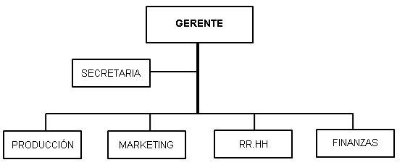

7. [1 Punto] En gestión empresarial, ¿a qué nos referimos al hablar de terceros?

Los terceros se refieren a las entidades con las cuales se realizan transacciones en la organización. Hay tres tipos de terceros, están: los clientes, los empleados y los proveedores.

8. [1 Punto] Explica a qué se refiere el vocablo inglés outsourcincg. Pon dos ejemplos.

9. [1 Punto] Define trazabilidad. Pon un ejemplo y busca en la web el formato de los códigos EAN.

Tranzabilidad: Capacidad de realizar un seguimiento del producto desde su origen hasta su destino, para ello se necesitan códigos EAN u otros.

Unas de sus utilidades son:

- Facilitar la retirada de un producto del mercado
- Informar al consumidor
- Asegurar la calidad de un producto

Ejemplo:
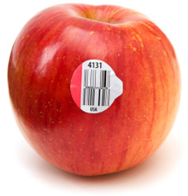

Pueden ser alimentos, piensos, animales destinados a la producción de alimentos o una sustancia destinados a ser incorporados en alimentos o piensos o con probabilidad de serlo.

El código EAN es un código de barras destinado a lo citado anteriormente.
El mas usual es el EAN-13


Los primeros dígitos identifican al país que otorgó dicho código compuesto por 3 dígitos, código de empresa compuesto por 4 o 5 dígitos que identifican al propietario de la marca, código de producto completa los 12 primeros dígitos y dígito de control que es el resultado de unas operaciones que verifican dicho código.

10. [1 Punto] Esquematiza la estructura del departamento comercial en una empresa
